ОТЧЕТ
председателя первичной профсоюзной организации Митроховой Татьяны Васильевны
о работе первичной профсоюзной организации МКОУ ДО ППМС «Центр диагностики и консультации» в 2023 году.

Первичная профсоюзная организация является структурным звеном – организации Профессионального союза работников народного образования и науки РФ.
В своей деятельности первичная профсоюзная организация руководствуется Уставом профсоюза, Законом РФ «О профессиональных союзах их правах и гарантиях деятельности», действующим законодательством, нормативными актами.
Основными целями профсоюза является представительство и защита социально-трудовых прав и профессиональных интересов членов Профсоюза.
В отчетный период приоритетными направлениями деятельности первичной профсоюзной организации были:
- работа по усилению мотивации профсоюзного членства, обеспечению роста численности первичной профсоюзной организации, усиление разъяснительной работы о деятельности Профсоюза, его выборных органов по выполнению уставных задач и защите членов Профсоюза;
- участие в формировании и развитии нормативной правовой базы МКОУ ДО ППМС «Центр диагностики и консультирования».
- контроль за исполнением Коллективного договора, ориентированного на достижение конкретных результатов и повышение социального статуса педагогических работников;
- повышение эффективности социального партнерства в целях усиления защиты социально-трудовых прав и профессиональных интересов работников МКОУ ДО ППМС «Центр диагностики и консультирования» в том числе профессионального роста и повышения оплаты труда работников образования.
- Забота о здоровье членов Профсоюза.
- Развитие пространства новых смыслов и ценностных установок профсоюзных лидеров и активистов, направленных на позиционирование Общероссийского Профсоюза образования, как современной, динамично развивающейся организации, способной определять и решать задачи, сообразные социокультурным вызовам.

Первичная профсоюзная организация защищает трудовые права работников, добивается выполнения социальных гарантий, улучшает микроклимат в коллективе. Одна из главных задач профсоюзного комитета – это сплочение коллектива. Работа профсоюзного комитета первичной профсоюзной организации за отчётный период велась в соответствии с основными направлениями деятельности Центра.
За прошедший 2023 год первичной профсоюзной организацией и профсоюзным комитетом Центра была выполнена вся запланированная работа. Деятельность за отчетный период велась согласно нормативным документам: Уставу, Положению о первичной профсоюзной организации и плану работы.

- Деятельность Первичной профсоюзной организации

Согласно плану работы, было проведено 2 профсоюзных собрания:
1.Утверждение плана работы первичной профсоюзной организации на 2023 год. Публичный Отчет председателя первичной профсоюзной организации МКОУ ДО ППМС «Центр диагностики и консультирования» Митроховой Т.В. об итогах работы первичной профсоюзной организации Центра в 2022 году.
- 2023 год - Год педагога и наставника в Общероссийском Профсоюзе образования.
В соответствии с планом работы состоялось 17 заседаний профсоюзного комитета. На них рассматривались вопросы материального поощрения членов профсоюза на основании Положения о стимулирующих выплатах работникам Центра, подготовки учреждения к новому учебному году, об участии членов профсоюза в районных, областных и всероссийских мероприятиях, организации досуга коллектива, а также обсуждались и утверждались локальные акты и документы, отражающие деятельность учреждения.
Председатель первичной профсоюзной организации Митрохова Т.В. постоянно принимала участие в собраниях и семинарах, проводимых областной и районной организацией профсоюзов для председателей первичных профсоюзных организаций образовательных учреждений (очно и дистанционно).

Исполнительный комитет Общероссийского Профсоюза образования объявил 2023-й – Годом педагога и наставника. Разработан логотип года, который можно было использовать при проведении профсоюзных мероприятий.

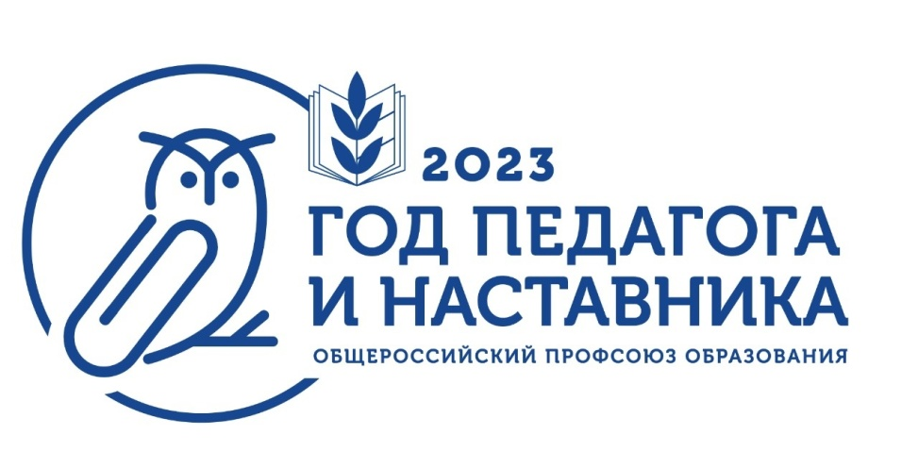

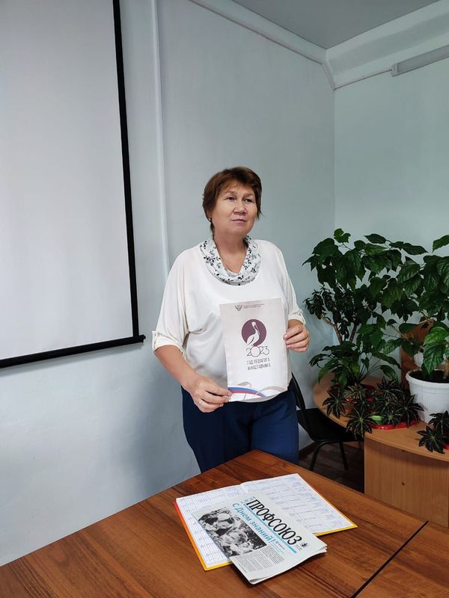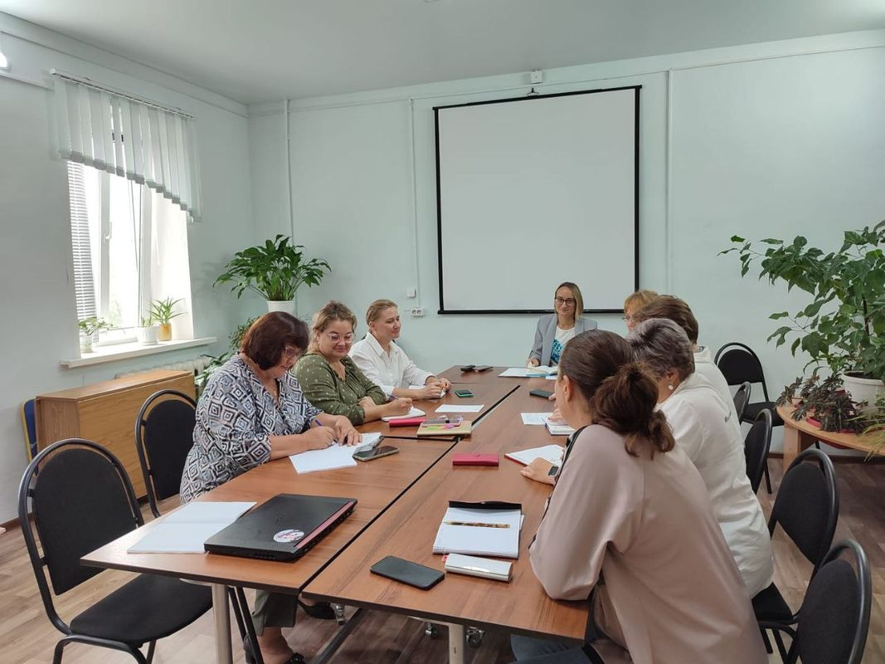

Изначально инициатива посвятить 2023 год педагогам и наставникам принадлежит Президенту России. Еще 27 июня 2022 года Владимир Путин подписал Указ об объявлении в 2023 году Года педагога и наставника. В Указе сообщается, что Год педагога и наставника утвержден «в целях признания особого статуса педагогических работников, в том числе осуществляющих наставническую деятельность».
Исполнительный комитет Общероссийского Профсоюза образования каждый раз принимает специальную профсоюзную тематику года, но в 2023 году она едина с общегосударственной.
В логотипе тематического года, разработанного специалистами Профсоюза, есть несколько элементов:
Сова - традиционный символ знания и мудрости. У славянских народов - хранитель сокровищ. В нашем случае – символ педагогической мудрости, профессионализма и ценности знания.
Скрепка – это связь времён, поколений, обмен опытом, взаимосвязь учителя и ученика, педагогов и родителей, скрепления профессионального сообщества.
В первичной профсоюзной организации Центра в Год педагога и наставника велась работа для поддержки педагогов, для укрепления статуса педагогических работников.
В год педагога и наставника Всероссийской организацией Профсоюза работников образования и науки было принято решение о проведение Всероссийской акции «Читаем Константина Ушинского», к 200-летнему юбилею со дня рождения педагога и общественного деятеля, акция проводилась при поддержке Министерства просвещения РФ. Члены первичной профсоюзной организации Центра приняли участие в этой акции, которая состояла из 2-х этапов. В первом этапе мы записали видео с цитатами и фрагментами из книги Константина Ушинского: («Человек как предмет воспитания»). Во втором этапе, 3 марта 2023 года в день рождения Константина Ушинского), выложили в социальные сети видео с хештегом #читаемушинского, в котором озвучивались фрагменты и цитаты из книги Константина Ушинского.

В Год педагога и наставника педагог-психолог МКОУ ДО ППМС «Центр диагностики и консультирования» - Митрохова Татьяна Васильевна приняла участие в ежегодном региональном конкурсе профессионального мастерства среди педагогических работников Калужской области «Я в педагогике нашел свое призвание», в номинации «Лучший педагог-психолог».
Достойно пройдя все этапы Конкурса, Митрохова Т.В. стала финалистом, войдя в тройку лучших педагогов-психологов Калужской области. Поздравляя финалистов Конкурса Министр образования и науки – Аникеев Александр Сергеевич поблагодарил педагогов за профессионализм, мастерство, любовь к детям и большое желание работать! Также финалистов Конкурса поздравила председатель Областной Профсоюзной организации – Пономарева Маргарита Петровна, она подарила конкурсантам памятные значки с эмблемой года «Педагога и наставника» в Профсоюзе. И объявила о том, что все финалисты Конкурса награждаются экскурсионной поездкой на озеро Селигер. Участие в Конкурсе профессионального мастерства – это бесценный опыт и незабываемые впечатления, новые знакомства и открытия, волнение и радость от общения с коллегами, а главное – это профессиональный рост и желание постигать новые горизонты!

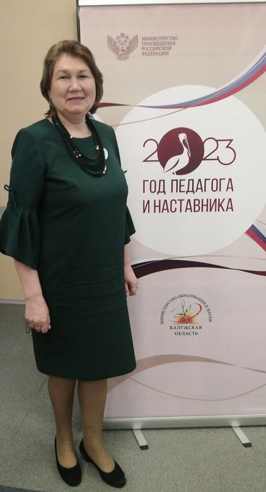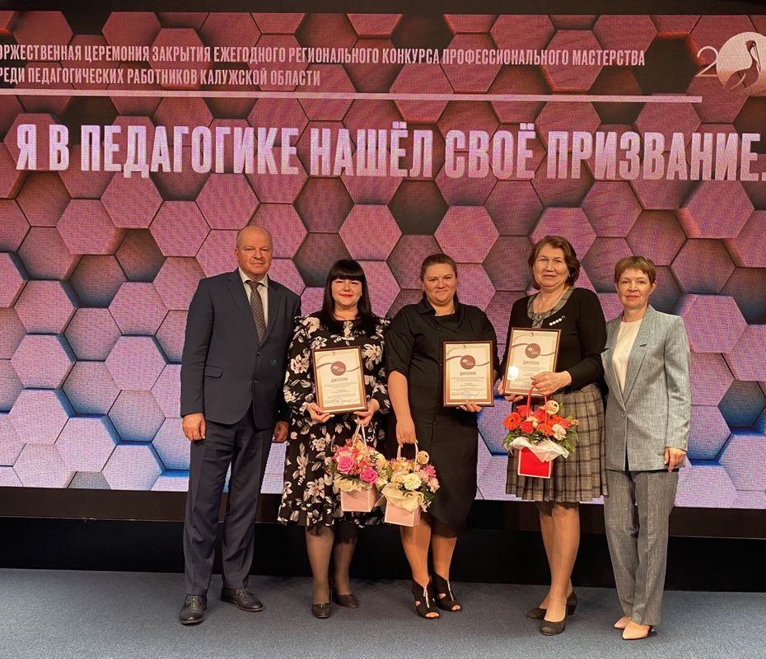

Отрадно отметить, что в Год педагога и наставника в МКОУ ДО ППМС «Центр диагностики и консультирования проходили практику студенты и магистранты факультета Психологии ВУЗов. Наставниками были педагоги-психологи, члены Профсоюза Жарова Л.А. и Митрохова Т.В. На протяжении всего периода практики специалисты помогали практикантам освоить азы профессии, помогали в изучении документации, в подготовке и проведении мероприятий. Написали характеристики, где дали оценку работы в рамках практики. Член Профсоюза, педагог-психолог, наставник – Жарова Л.А. была награждена Отделом образования Администрации муниципального района «Город Людиново и Людиновский район Благодарностью за наставничество в рамках Года педагога и наставника.
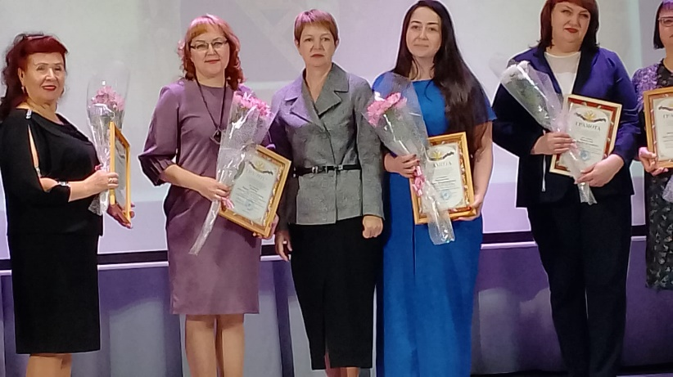

Мероприятия по защите социально - экономических
интересов и прав работников
Основным инструментом социального партнерства между работодателем и Профсоюзной организацией является Коллективный договор, который регулирует вопросы условий труда, организации отдыха, предоставления льгот и гарантий работникам общеобразовательного учреждения. Договор позволяет расширить рамки действующего трудового законодательства, обеспечить дополнительное финансирование мероприятий по охране труда, улучшить условия труда и быта работников, оказать им материальную помощь. В июне 2022 года была принята новая редакция Коллективного договора между администрацией и трудовым коллективом МКОУ ДО ППМС «Центр диагностики и консультирования» на 2022 – 2025 г.г. и приложений к нему. Создание новой редакции Коллективного договора вызвано окончанием срока действия предыдущего Коллективного договора на 2019 – 2021 гг. и его приложений, изменениями, которые было необходимо внести в новую редакцию документа, а также, в связи со стратегическими целями и задачами текущей деятельности Центра. Коллективный договор между администрацией и трудовым коллективом прошел регистрацию в органе по труду Администрации муниципального района «Город Людиново и Людиновский район» 09 июня 2022 года. И действует до июня 2025 года. За 2 месяца до окончания действия Коллективного договора будет вестись работа по анализу и проработке всех пунктов данного документа и приложений к нему, чтобы подготовить и заключить новый Коллективный договор на следующий срок действия.
В марте-апреле 2023 года проходил областной конкурс «Коллективный договор – основа защиты основных прав работников», в котором наша первичная профсоюзная организация приняла участие. Наш Коллективный договор был признан одним из лучших документов по работе в развитии социального партнерства среди учреждений образования в области, Первичная профсоюзная организация была награждена Благодарностью за участие в этом конкурсе.

В учреждении по согласованию с председателем первичной профсоюзной организации созданы и действуют следующие комиссии:
- По установлению трудового стажа на начало календарного года для получения дополнительного вознаграждения за выслугу лет на территории зоны радиоактивного загрязнения в следствии катастрофы на ЧАЭС;
- По охране труда;
- По распределению стимулирующего фонда;
- Контрольно - ревизионная.

Работа комиссий ведется регулярно. Члены комиссий к делу относятся ответственно и принципиально.
Председатель профсоюзной организации доводит до сведения коллектива и руководителя, Центра решения и постановления вышестоящей профсоюзной организации.
В течение года с профкомом согласовывались приказы и распоряжения, касающиеся социально-трудовых отношений работников Центра (нормы труда, оплата труда, работа в предпраздничные и праздничные дни, вопросы охраны труда, отпуск сотрудников).
Сегодня все работники Центра пользуются социальными льготами, предоставляемыми им в соответствии с Коллективным договором.
В январе 2023 года, также, как и в предыдущие годы работала комиссия по установлению трудового стажа на начало календарного года для получения дополнительного вознаграждения за выслугу лет на территории зоны радиоактивного загрязнения в следствие катастрофы на ЧАЭС. Готовились соответствующие документы, просчитывался стаж работы в данном учреждении каждого члена Профсоюза. Соответствующую выплату в зависимости от стажа сотрудники получили на зарплатную карту «Мир».
За отчетный период все сотрудники Центра использовали свой очередной отпуск за истекший год, согласно графику отпусков.
В октябре 2023 году члены профсоюза первичной профсоюзной организации Центра приняли участие в анкетировании по ведению документации педагогических работников, как учреждение дополнительного образование. Это мероприятие было проведено в рамках проверки педагогической нагрузки педагогов.

- Организационная работа
В связи с кадровыми изменениями в составе коллектива и устройству на работу новых сотрудников, велась постоянная работа по вовлечению работников в профсоюзную организацию. На 1 января 2024 года на учете в первичной профсоюзной организации Центра состоит 14 членов Профсоюза, из 14 сотрудников, что составляет 100% от общего числа работающих в коллективе. В 2023 году в профсоюзную организацию вступили 2 человека. Члены Профсоюза были постановлены на профсоюзный учет, и для члена Профсоюза, впервые вступившего в Профсоюзную организацию заказан электронный профсоюзный билет. На каждого члена профсоюза оформляется карточка учета, в которой фиксируется дата постановки на учет, делается отметка об оплате профсоюзных взносов. Были проведены сверки членов профсоюза в марте и ноябре 2023 года, изменение внесенных в АИС. Калужская областная организация Профсоюза работает по Программе Общероссийского Профсоюза образования по введению единого электронного билета (ЭПБ), автоматизации учёта членов Профсоюза и сбора статистических данных в автоматизированной информационной системе «Единый реестр Общероссийского Профсоюза образования».

В 2023 году активно работал профсоюзный комитет первичной профсоюзной организации, который выполнял свои обязанности грамотно и в срок. В профкоме собраны наиболее активные члены профсоюзной организации. Общее число профсоюзного актива - 3 человек. В состав профсоюзного комитета входят: Митрохова Т.В, председатель, Овчинникова М.П, и Парамонова Т.С. – члены профсоюзного комитета.
За отчетный период на заседаниях профкома (всего-17 заседаний) обсуждались вопросы, охватывающие все направления профсоюзной деятельности (контроль соблюдения Коллективного договора, социально-экономические вопросы, информационная работа, охрана труда, оздоровление работников, культурно-массовая работа и т.д.).
Всю свою работу профсоюзный комитет строит на принципах социального партнерства и сотрудничества с администрацией Центра, решая все вопросы путем конструктивного диалога в интересах членов профсоюза. Хочется поблагодарить директора Центра Кузнецову Ирину Николаевну за социальное партнерство и взаимопонимание. Она всегда готова к диалогу, уважительно относится к предложениям профкома, старается по возможности помочь. С таким руководителем работать легко, продуктивно на благо коллектива, у нас одни цели и задачи, только во взаимном содействии можно достичь результатов.
Работа профсоюзной организации заключается в представлении интересов работников во всех видах совещаний, собраний, разработки и утверждении Коллективного договора, участие в работе районной профсоюзной организации, областных пленумах как очно, так и дистанционно.
Администрация совместно с первичной профсоюзной организацией Центра заинтересованы в том, чтобы специалисты повышали свой профессиональный уровень. Учителя-логопеды, педагоги-психологи, учителя дефектологи, педагог дополнительного образования регулярно проходят курсы повышения квалификации, участвуют в семинарах, районных методических объединениях (РМО).

В 2023 году 3 специалиста Центра (учитель-логопед Трофимкина А.А., учитель-логопед Парамонова Т.С., педагог дополнительного образования Пряхина Е.А.) прошли экспертную оценку Областной аттестационной комиссии и защитились на 1 квалификационную категорию. Методист Центра, член Профсоюза Пряхина Е.А. готовила характеристики на членов Профсоюза и помогала в оформлении документов для прохождения экспертной оценки специалистов.
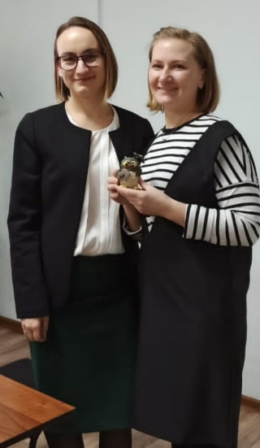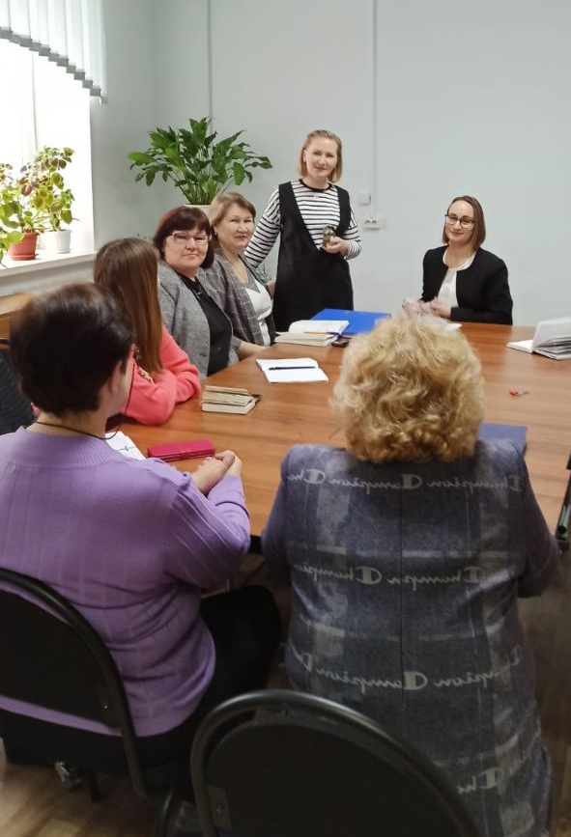

Участие в мероприятиях, проводимых в рамках Всемирного Дня Охраны труда:
Охрана труда – одна из приоритетных задач в МКОУ ДО ППМС «Центр диагностики и консультирования», и каждый сотрудник выполняет инструкции по технике безопасности и отвечает за жизнь и здоровье детей, обучающихся в Центре. В данном случае профком и администрация взялись за решение вопросов техники безопасности совместными усилиями. Разработана техническая документация, контролируется температурный, осветительный режимы, выполнение санитарно-гигиенических и эпидемиологических норм (ведется работа по проветриванию помещений и кабинетов, в соответствии с правилами соблюдения эпидемиологических правил ведется обработка предметов мебели, пособий, дверных ручек в Центре). В учреждении заведены журналы по Технике безопасности, проводятся инструктажи с работниками учреждения, а также с обучающимися и их родителями. Созданы уголки по технике безопасности: правила эвакуации и поведения при пожаре, стенды с правилами поведения при террористических актах, пожарах, и другие правила безопасности жизнедеятельности и санитарно-эпидемиологических норм, установлены мнемо - схемы по эвакуации для посетителей с ограничением зрения на 1 и 2 этажах здания.
Во всех кабинетах Центра имеются инструкции по охране труда на отдельные виды работ. Инструкции утверждаются руководителем Центра и согласовываются с председателем профкома на основании протокола решения профкома. В каждом кабинете и в холлах Центра имеются дезинфицирующие растворы для обработки рук и поверхностей.
Плодотворно работает комиссия по охране труда, которая систематически проводит рейды по охране труда, технике безопасности, противопожарной безопасности, а также рейды по соблюдению графика рабочего времени. В организации была проведена специальная оценка условий труда 15 рабочих мест, по результатам Специальной оценке условий труда, все рабочие места содержаться предъявленным нормам. Все последующие годы составлялись документы, подтверждающие соответствие норм охраны труда на всех рабочих местах Центра.
В 2023 году тема Всемирного дня Охраны труда была следующей: «Безопасная и здоровая рабочая среда – основополагающий принцип и право в сфере труда». В рамках мероприятий по Охране туда комиссией по охране труда Центра был проведен внешний осмотр здания учреждения и прилегающей к нему территории, результаты осмотра были зафиксированы в специальном журнале.
27 апреля 2023 года для членов Профсоюза первичной профсоюзной организации Центра была организована и проведена квест-игра по Охране труда, в которой принял участие весь коллектив. Квест-игра состояла из нескольких конкурсов, которые достойно прошли 2 команды.
Проведенное мероприятие, посвящённое Всемирному дню охраны труда, поспособствовало созданию здоровых условий труда на рабочих местах, продвижению культуры безопасности и гигиены труда, а также здоровому климату в коллективе и придало всем хорошее настроение.
Всемирный день охраны труда – это дополнительная возможность напомнить всем нам, что каждый человек должен работать, прежде всего, профессионально. А это значит – с соблюдением всех норм и правил безопасности!

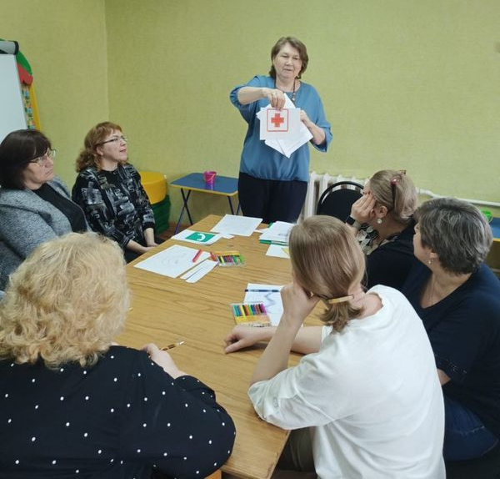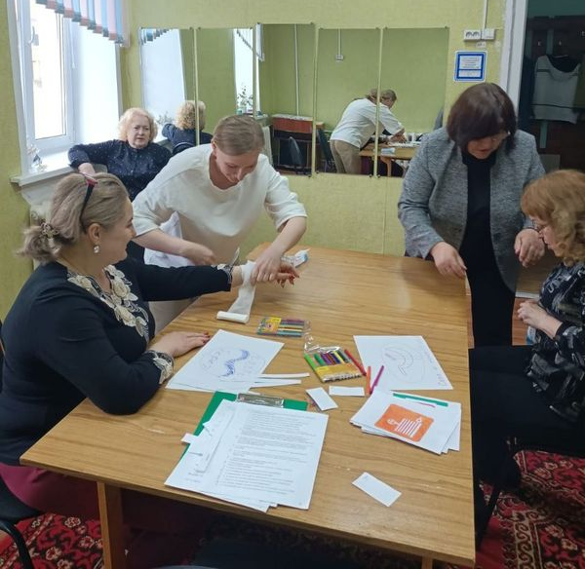

В летний период члены профсоюза готовили организацию к новому учебному году. А также велись работы по благоустройству территории перед зданием Центра. На протяжении всего периода подготовки к новому учебному году члены Профсоюза Овчинникова М.П и Лаврухина Н.Н. были на своих рабочих местах и принимали непосредственное участие в подготовке Центра к новому учебному году. За это хочется выразить слова благодарности Маргарите Петровне и Наталье Никифоровне. Также была проведена генеральная уборка всех помещений, и велась постоянная работа на прилежащей территории Центра, в субботнике по подготовке клумб, приняли участие все члены профсоюза, теперь прилежащая к Центру территория, которая всегда ухожена и украшена цветущими клумбами, радует сотрудников и посетителей. Всем, кто принял активное участие в этих работах, хочется сказать слова благодарности: Кузнецовой И.Н., Овчинниковой М.П., Пряхиной Е.А., Лаврухиной Н.Н., Парамоновой Т.С., Жаровой Л.А., Митроховой Т.В, Трофимкиной Л.А., Юшиной Н.П., Климовой И.А.
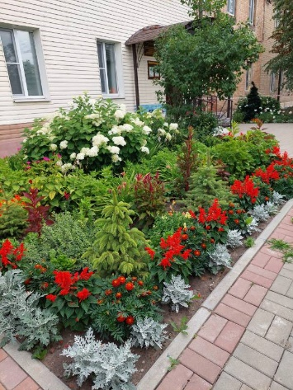
Пред началом учебного года была проведена большая работа по подготовке учреждения к новому учебному году и был проведен рейд по всем помещениям Центра. Члены комиссии по Охране труда по итогам рейда по кабинетам специалистов и по помещениям Центра провели анализ состояния охраны труда и состояния учреждения к приемке комиссии по готовности учреждения к новому 2023-2024 учебному году. Итоги рейда были признаны удовлетворительными, так как кабинеты и помещения Центра были подготовлены к началу 2023-2024 учебного года, все нормы согласно охраны труда соблюдены. При приемке учреждения к новому учебному году приемной комиссией особое внимание уделялось вопросам пожарной безопасности и антитеррористической защищённости организации, а также важным вопросам охраны труда, в которые в последнее время были внесены значительные изменения. Уполномоченный по Охране труда отдела образования района проверил наличие документов по Охране труда в связи с изменившимся законодательством. Члены комиссии отметили слаженную работу Центра при подготовке к новому учебному году. Была проделана большая работа по подготовке всей документации к приемке организации к новому учебному году. Комиссия по приемке учреждения на готовность к новому учебному году отметила эффективность работы Центра по охране труда, соблюдению норм и правил Охраны труда и хорошее состояние помещений, и оформление территории около Центра. Итоги рейда и проверки комиссии обсудили на заседании профсоюзного комитета.
Учреждение было принято комиссией, за проделанную работу также хочется сказать большое спасибо членам коллектива.
На сайте учреждения создана рубрика «Охрана труда в профсоюзе», где размещались материалы по этой теме.
Особое внимание уделяется вопросам прохождения медицинского осмотра сотрудниками Центра, это мероприятие проводится в соответствии с разработанным графиком. Все члены коллектива участвуют в этом мероприятии, так как каждый заинтересован в профилактике и оздоровлении. К сожалению, не обходиться и без заболеваний. Болеющие члены Профсоюза лечатся и предоставляют Больничные листы, которые оформляются в электронном виде, оплата Больничных листов производится в соответствии со стажем работы сотрудника.
В течение года председатель профкома участвовал в комплектовании кадров, в заседаниях комиссии по распределению стимулирующих выплат, премировании педагогических работников.
Вся деятельность профкома на виду всего коллектива. Помощником в информировании членов профсоюзной организации является профсоюзный стенд «Профсоюз работников народного образования и науки». Размещением информации на профсоюзном информационном стенде Центра занимаются члены профкома, ответственные за данную работу. Это планы, решения профкома, объявления, поздравления и т.п.
Основные информационные источники профсоюзной организации – это Сайт Общероссийского профсоюза, областного комитета профсоюзов, районного комитета Профсоюза, странички в социальных сетях, газета «Мой профсоюз», которую мы получаем по подписке, благодаря районному профсоюзу. Работа профсоюзного комитета и первичной профсоюзной организации Центра представлена на Сайте учреждения, во вкладках «Наш профсоюз» и «Новости Профсоюза», которые постоянно обновляется и дополняется необходимой информацией.
Профсоюзный комитет является инициатором работы всех специалистов со СМИ. В текущем году по различным вопросам в местную периодическую печать были переданы различные материалы для публикации. Такая работа особо актуальна, так как способствует развитию психологической, логопедической и дефектологической грамотности населения.
Наряду с современными средствами информирования, заслуженной популярностью пользуются и традиционные способы доведения информации до членов профсоюза, основанные на чтение справочной и методической литературы из профсоюзной библиотечки, которая периодически пополняется.
Общероссийский Профсоюз образования, Калужская областная организация областной комитет профсоюза выпускает Информационные листки по актуальным темам. Листки постоянно размещались на Сайте организации и на Стенде, что давало возможность членам профсоюзной организации получать информацию и ответы на интересующие их вопросы.

Одним из основных направлений деятельности профкома Центра является оздоровительная работа сотрудников и их детей. Все члены первичной профсоюзной организации Центра участвовали в оздоровительных мероприятиях по плану районной Профсоюзной организации.
Отрадно отметить, что за время летних отпусков члены профсоюза со своими семьями активно отдыхали и оздоравливались, выезжая в самые разные уголки нашей страны. Летний отдых на берегу озера Байкал, на побережье Черного моря и на курортах Кавказских Минеральных вод оставили много позитива и улучшили самочувствие членов Профсоюза. Областная Профсоюзная организация предлагала туры по программе оздоровления членов Профсоюза, этим предложением воспользовалась член Профсоюза – Кузнецова И.Н., и автобусным туром вместе с членами своей семьи побывала в курортном поселке Кабардинка Краснодарского края.
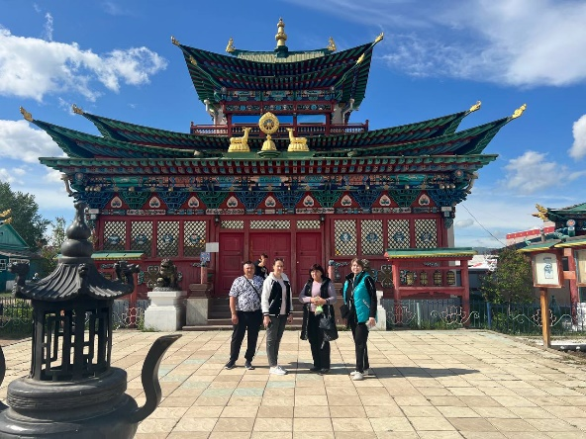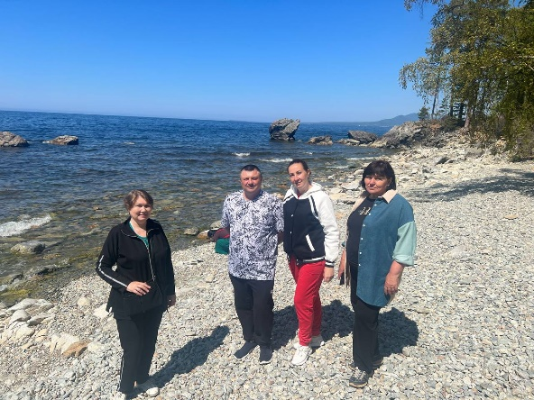
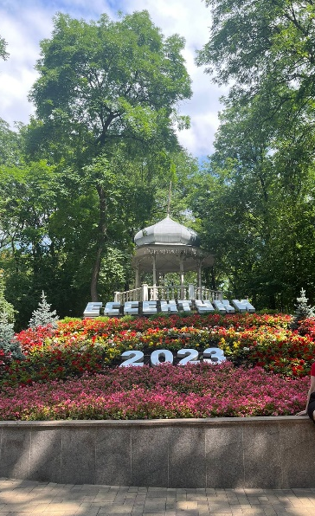
Важным направлением в деятельности нашего профкома является культурно-массовая работа, так как хороший отдых влияет на работоспособность и поднимает жизненный тонус. Члены Профсоюза первичной профсоюзной организации МКОУ ДО ППМС «Центр диагностики и консультирования» приняли активное участие в Акциях и флэш-мобах. Публиковали свои поздравления и фотографии на просторах интернета.
24 февраля 2022 года началась Специальная Военная Операция на Украине. Эти события наложили отпечаток на судьбы многих людей. Коллектив Центра, члены первичной профсоюзной организации не остаются в стороне. В марте 2023 года Людиновской районной организацией Профсоюза образования было принято Постановление «О перечислении финансовых средств в поддержку СВО. 12 членов Профсоюза Центра приняли участие в этой Акции.
В ноябре 2023 года члены профсоюза первичной профсоюзной организации Центра приняли участие в Акции в поддержку военнослужащих, участвующих в Специальной Военной Операции, была оказана помощь в рамках Общегородского волонтерского Центра помощи военнослужащим СВО в виде пошива наволочек, наперников, изготовлении подушек и одеял из принесенного сотрудниками материала. Были собраны денежные средства на закупку ленты для вязания маскировочных сетей (2 бобины), и парафина для изготовления окопных свечей (22,5 килограмма). В это непростое для страны время Мы, вместе! Своих не бросаем!
Так коллектив МКОУ ДО ППМС "Центр диагностики и консультирования" принял участие в Праздничном концерте "Крым, Донбасс, Россия - навсегда!", который состоялся 18 марта 2023 года в рамках фестиваля "Крымская весна" на открытой площадке Дворца культуры им. Г. Д. Гогиберидзе. В этот солнечный, весенний день в адрес людиновцев звучали слова поздравления с праздником! Праздничная программа состояла из песен и стихотворений о России, о единстве нашего многонационального народа, о славной истории нашей Родины! Чувство гордости наполняло всех присутствующих, и как знак мира и процветания нашей Страны в голубое небо взмывали стаи голубей!
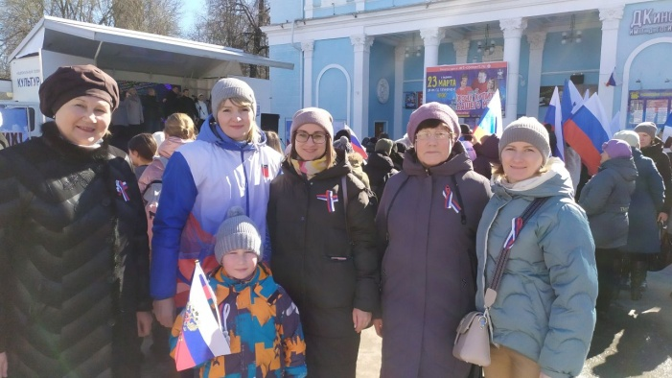
21 апреля 2023 года в рамках месячника по очистке и благоустройству территории коллектив МКОУ ДО ППМС "Центр диагностики и консультирования" хорошо потрудился. Убрали территорию вокруг организации, привели в порядок клумбы, высадили саженцы ивы и сирени, многолетних кустарников и елочки. Подготовили почву для ранее выращенной рассады цветов, которыми будут засажены клумбы вокруг Центра.
22 апреля 2023 года коллектив трудился на территории Сукремльского парка. Подмели и собрали мусор на центральной аллее парка. Коллектив Центра присоединился к замечательной традиции, которая существует много лет, приводить в порядок после зимы улицы, скверы и парки.
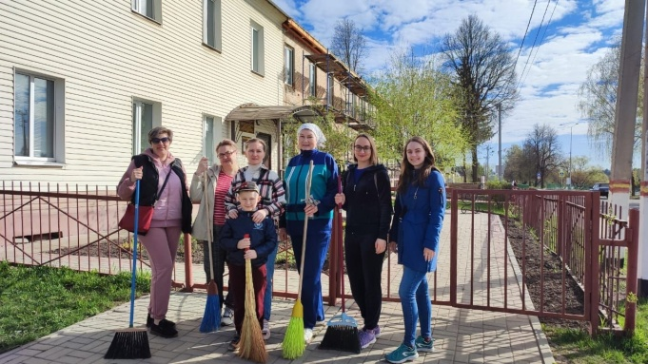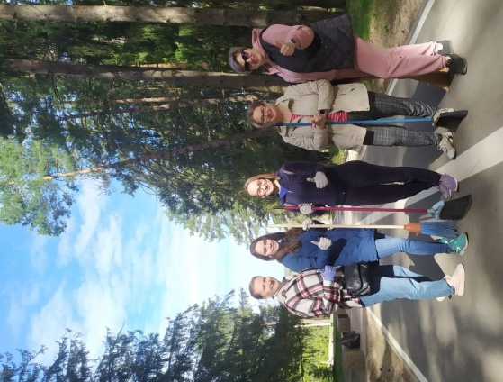
В рамках празднования 78-й годовщины Дня Великой Победы над фашизмом, члены первичной профсоюзной организации МКОУ ДО ППМС «Центр диагностики и консультирования» 11 мая 2023 года провели Акцию Памяти. Возложили цветы к Вечному огню на площади Победы, почтили минутой молчания земляков, погибших в Великой Отечественной Войне и в Специальной Военной Операции. Прошли по аллее Героев. Поклонились Памятной стеле «Людиново - город воинской доблести». Вспомнили подвиг молодежной группы Людиновских подпольщиков, во главе с Алексеем Шумавцовым и положили цветы к его памятнику, а затем прошли к Набережной, где возложили цветы к памятнику Героям Людиновского подполья: Алексею Шумавцову, Анатолию Апатьеву, Александру Лясоцкому, Антонине и Александре Хотеевым, зверски замученным фашистами в годы Великой Отечественной войны, и всем участникам Людиновского подполья.
Посетили Музейно-краеведческий центр Музей комсомольской славы имени героев Людиновского подполья. Фонды музея в настоящее время насчитывают более 40 000 единиц хранения. Экскурсию по музею провела Фролова Т.С., она рассказала о истории Людиново, о людях, писавших эту историю, о тех, кто, не жалея своей жизни, защищал родную землю и навечно остался в памяти народа. Директор музея – Башкирова Е.В, рассказала о художественных работах 15-ти людиновских художников, под общим названием «Моя тихая Родина».
В память о посещении музея, в книге отзывов написали слова благодарности и пожелали сотрудникам музейно-краеведческого центра, здоровья и творческих успехов.
Этот день оставил добрые и трогательные воспоминания у всего коллектива Центра!

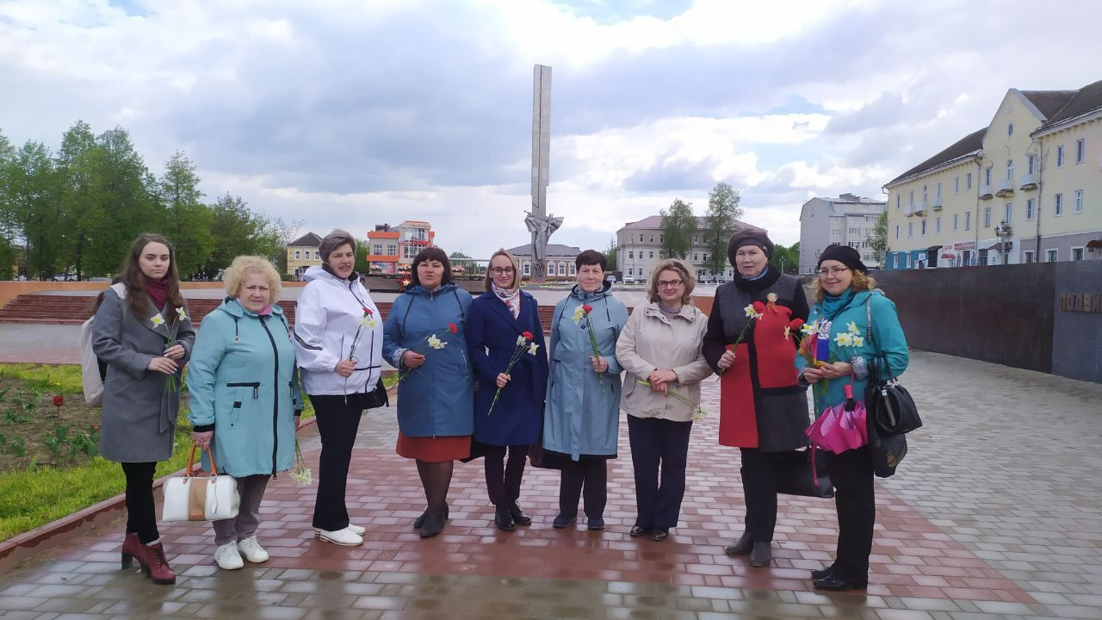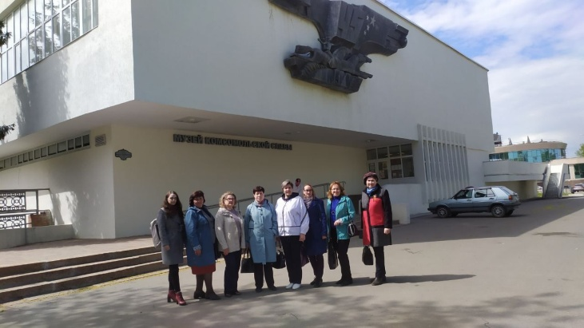
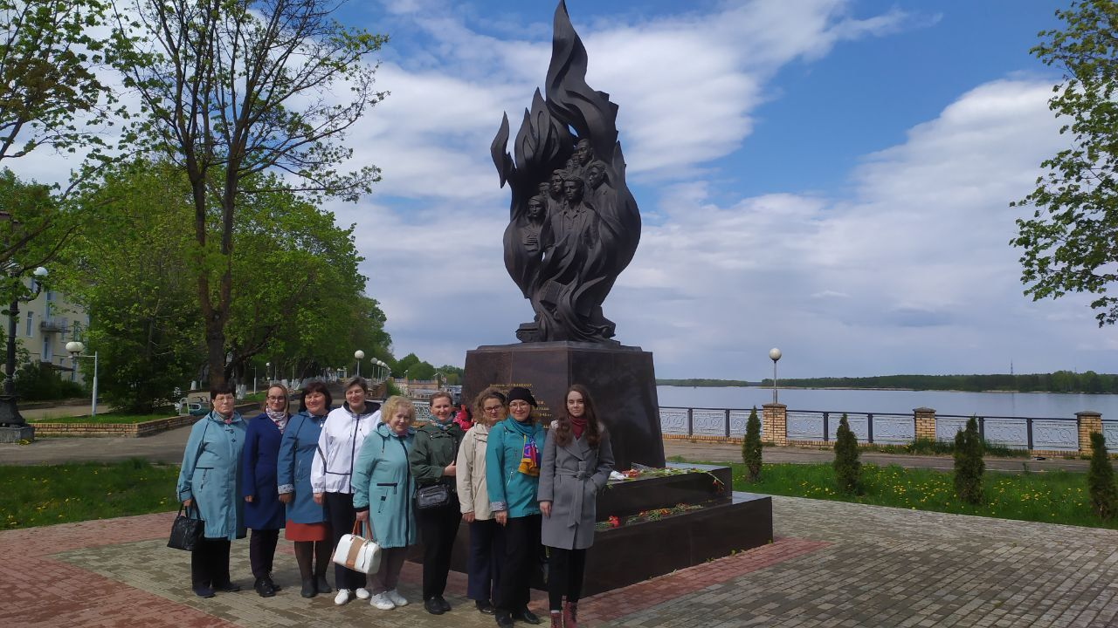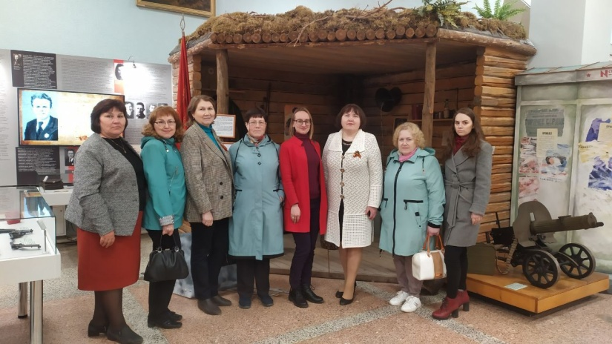
9 сентября 2023 года в год 80-летия освобождения города Людиново от немецко-фашистских захватчиков, члены первичной профсоюзной организации приняли участие в праздничных мероприятиях, посвященных этому событию. В солнечный сентябрьский день жители и гости города приветствовали ветеранов Великой отечественной войны на торжественном митинге, почтили память павших за Родину минутой молчания и возложили цветы к Вечному огню.
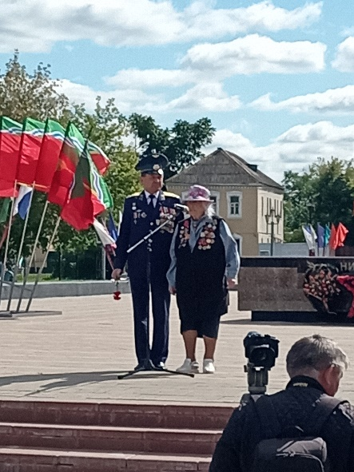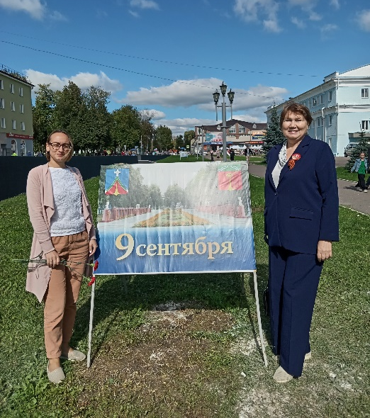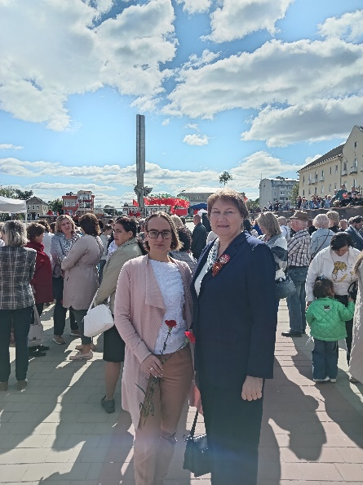
Первичная профсоюзная организация Центра заботится не только о производственно-правовой и социальной стабильности своих сотрудников, но и проводит мероприятия для создания их эмоционального благополучия. Таким образом, ведется интересная, разноплановая работа. К каждому празднику для сотрудников Центра профсоюзный комитет организовывает мероприятия. Участие в акциях, субботниках, концертах и праздниках сплачивает членов коллектива, дает возможность быть соучастниками важных событий. Отрадно отметить, что всеми членами первичной профсоюзной организации поддерживаются предложения по проведению праздников, будь то поход на природу или в культурно – досуговые центры, в Районный Дом Культуры, чаепитие в учреждении или экскурсионная поездка.
23 марта члены профсоюза Центра в ДК им Гогиберидзе посмотрели спектакль «Хочу купить вашего мужа», 28 апреля 2023 года приняли участие в торжественном мероприятии, посвященном Дню весны и труда «Трудом красив и славен человек», 5 мая 2023 года в РДК посмотрели спектакль А. Дударева «Не покидай меня…», посвященный Дню Победы. 15 мая 2023 года приняли участие в заключительном мероприятии районного фестиваля-конкурса «Семья года», посвященного международному Дню семьи. Были участниками августовской педагогической конференции накануне Нового учебного года. Присутствовали на мероприятии посвященном Дню народного Единства.
К Международному Женскому дню 8 Марта в Центре было организовано праздничное чаепитие и поздравление членов первичной профсоюзной организации МКОУ ДО ППМС «Центр диагностики и консультирования» с Международным женским днем 8-е Марта, и были вручены им праздничные сувениры из средств профсоюзной организации Центра.
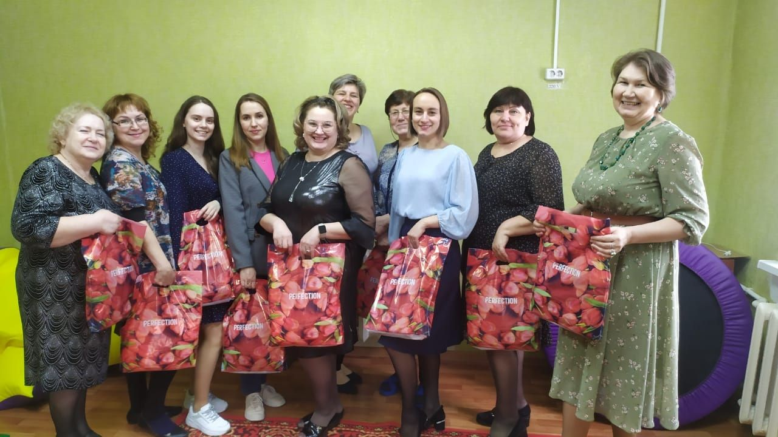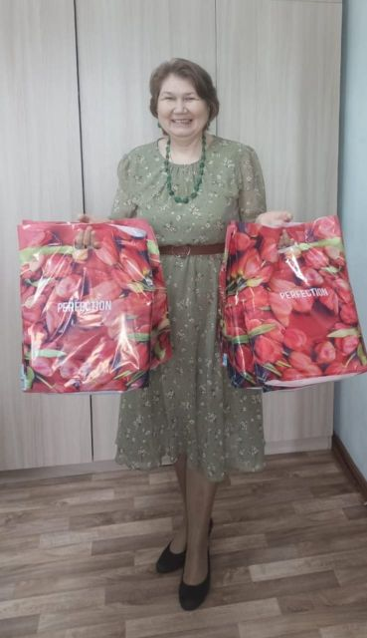
Профсоюзный комитет поздравляет со всеми праздниками тех, кто ранее работал в Центре, это радует членов коллектива, много лет проработавших в нашей организации.
Члены первичной профсоюзной организации Центра получают поздравления к календарным праздникам нашего Государства и событиям в рамках города и района, а также поздравления с Днем рождения и с Юбилейными датами членов Профсоюза. В течение года члены коллектива принимали поздравления с Днем рождения и другими знаменательными датами. В такие дни для каждого находятся искренние слова поздравления и материальная поддержка. В 2023 году с Юбилеем поздравили членов Профсоюза Кузнецову И.Н., Овчинникову М.П., Лаврухину Н.Н. в их адрес прозвучали слова поздравления и пожелания здоровья, творческих успехов и благополучия!
Без внимания не остаются и ветераны педагогического труда. Поздравление ветеранов педагогического труда, бывших работников Центра со знаменательными датами и Днем рождения является неотъемлемой частью работы профсоюзного комитета.

С 16 апреля по 9 мая 2023 года проходит XХII Московский Пасхальный фестиваль.
Работа фестиваля проходит при поддержке Правительства Москвы, Министерства культуры Российской Федерации, и по Благословению Его Святейшества Патриарха Московского и всея Руси Кирилла.
В новом сезоне Пасхальный фестиваль вновь восхищает зрителей обширной географией и насыщенными программами — Симфонической, Хоровой и Звонильной. Неизменными остаются и его главные принципы: благотворительная, образовательная, просветительская деятельность и патриотизм.
5 мая 2023 года концерт симфонического оркестра под управлением маэстро Валерия Гергиева прошел в зале областной филармонии г. Калуги. Это событие состоялось благодаря Правительству Калужской области и Министерства образования и науки Калужской области. На концерте присутствовали работники образовательной сферы. Этот подарок был сделан педагогам области в рамках года «Педагога и наставника».
В составе делегации педагогов Людиновского района была педагог-психолог МКОУ ДО ППМС «Центр диагностики и консультирования» Митрохова Т.В., финалист конкурса педагогического мастерства «Я в педагогике нашел свое призвание». Концерт оставил самые восхитительные впечатления!
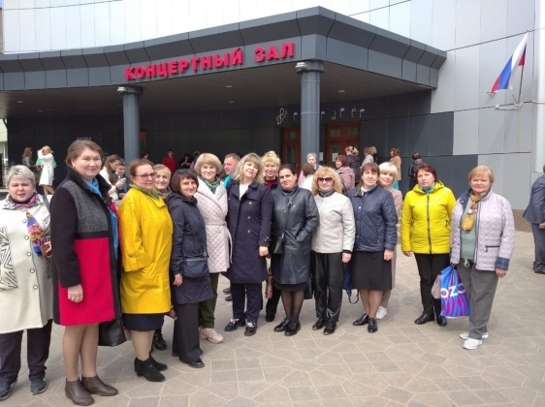

В июне 2023 года председатель первичной профсоюзной организации Центра Митрохова Т.В. побывала в экскурсионной поездке на озере Селигер в Тверской области. Эта поездка была наградой победителям и призерам профессионального конкурса «Я в педагогике нашел свое призвание…» Педагоги со всей Калужской области прикоснулись к истории и красоте Тверского края. Получили незабываемые впечатления от увиденного, и удовольствие от общения!

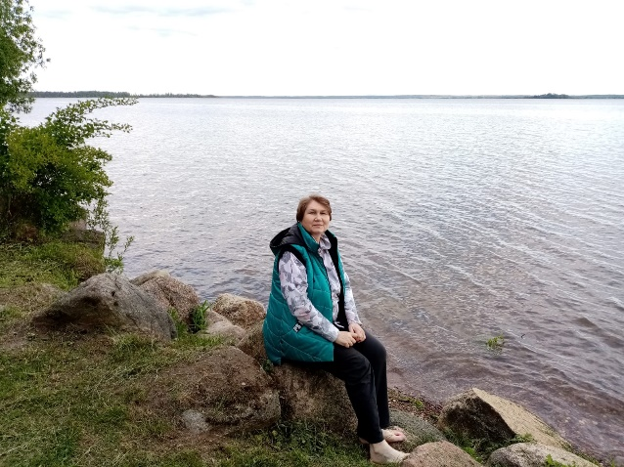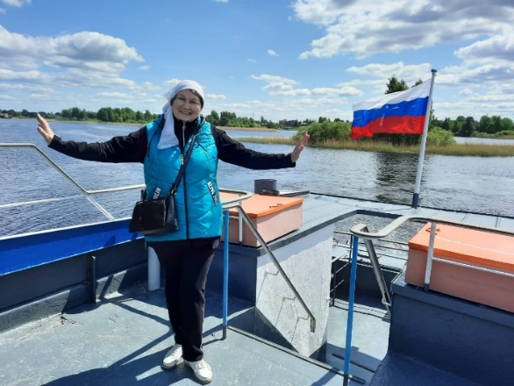

4 октября 2023 года члены первичной профсоюзной организации Центра приняли участии в торжественном мероприятии ко Дню Учителя, где было сказано много добрых слов в адрес педагогов.
Е.В. На праздничном мероприятии были награждены и отмечены специалисты Центра:
Благодарностью главы администрации муниципального района «Город Людиново и Людиновский район» за творческий инициативный труд, высокие достижения в работе и в связи с Днем учителя - педагог дополнительного образования Пряхина Е.А.,
Свидетельством о занесении на Доску почёта отдела образования как «Лучший педагог дополнительного образования муниципальной образовательной организации дополнительного образования», педагог-психолог - Митрохова Т.В.
Заведующий отделом образования Денисова М.А. отметила молодых специалистов, пополнивших ряды педагогов района, среди которых педагог-психолог Воробьева Е.В.
В Центре было организовано праздничное чаепитие, где за чашечкой чая, членам Профсоюза были сказаны слова поздравления с Профессиональным праздником.
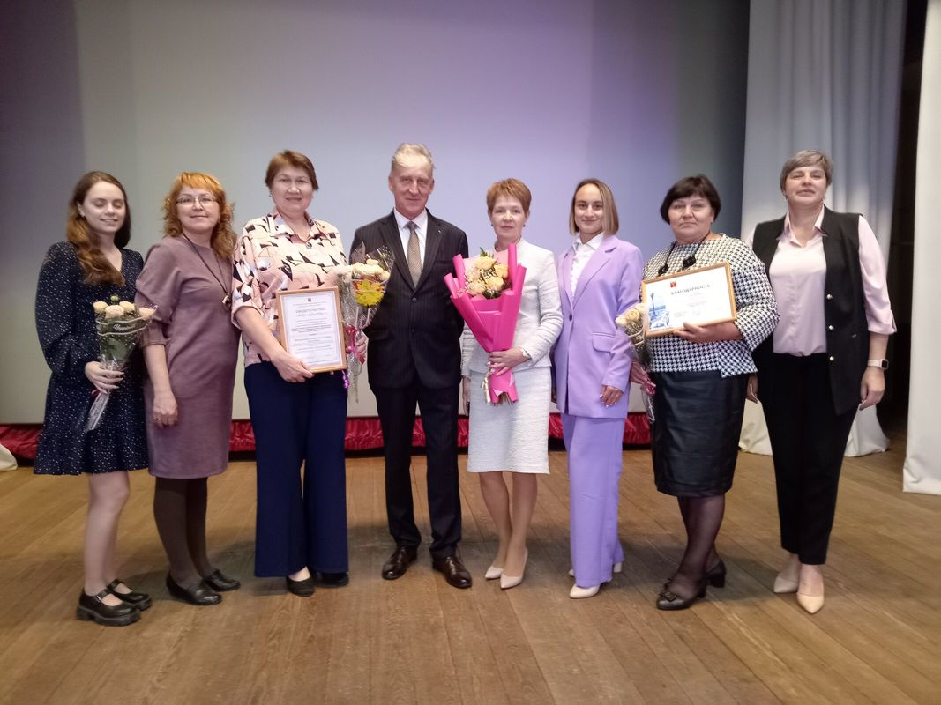

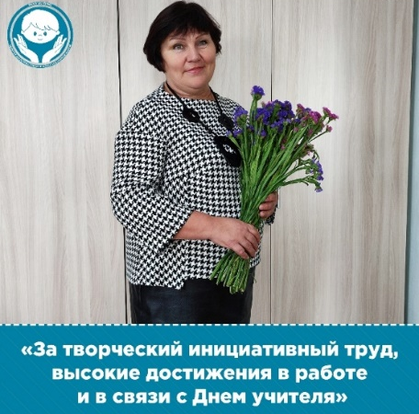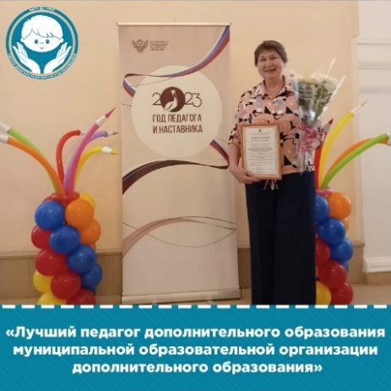

28 декабря 2023 года в МКОУ ДО ППМС «Центр диагностики и консультирования» состоялся праздник, посвященный встрече Нового года. У пушистой нарядной елочки собрался весь коллектив. Профсоюзный Дед Мороз и Снегурочка (Митрохова Т.В. и Кузнецова И.Н.) поздравили с наступающим Новым годом членов Профсоюза. Во время поздравления Снегурочка загадывала загадки, все присутствующие их отгадывали. Дед Мороз поиграл в свои зимние игры, и все вместе завели новогодний хоровод у елочки. Затем исполнили любимую песенку про Елочку и в «сугробе» нашли подарки, приготовленные для членов Профсоюза Дедом Морозом, которые он вручил каждому присутствующему со словами пожелания здоровья, счастья, успехов! Сладкие подарки Дед Мороз подготовил и для членов Профсоюза, у которых есть маленькие дети. Они были вручены как ребятам, так и их родителям.
Во время праздника, символ уходящего года Кролик (Жарова Л.А.) поблагодарил коллектив, за то, что весь год все трудились и старались выполнить намеченные планы. А символ года наступающего, «Дракон», пожелал всем здоровья, успехов, мира и благополучия! Во время праздника было много шуток, конкурсов, заданий, которые подготовил каждый член коллектива для своих коллег. Праздник всем очень понравился и запомнился своей душевностью и теплотой.

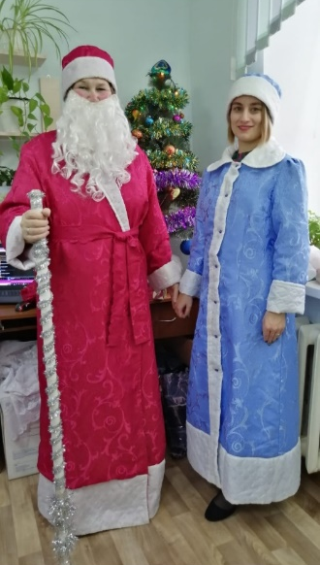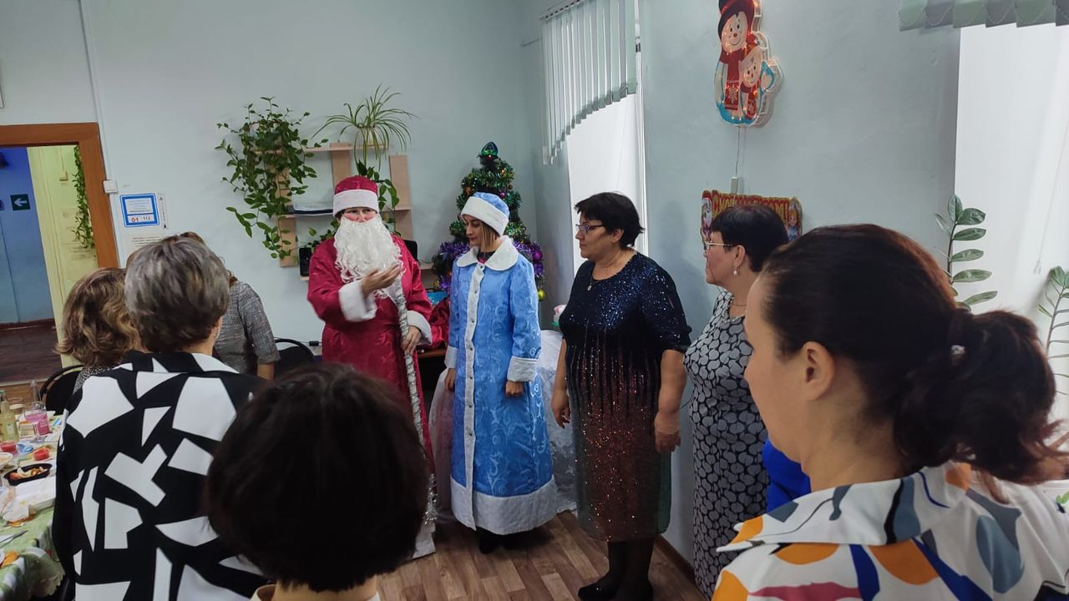

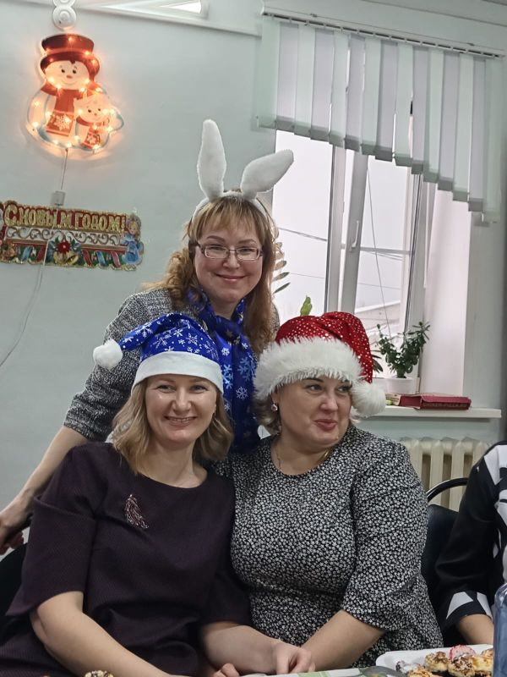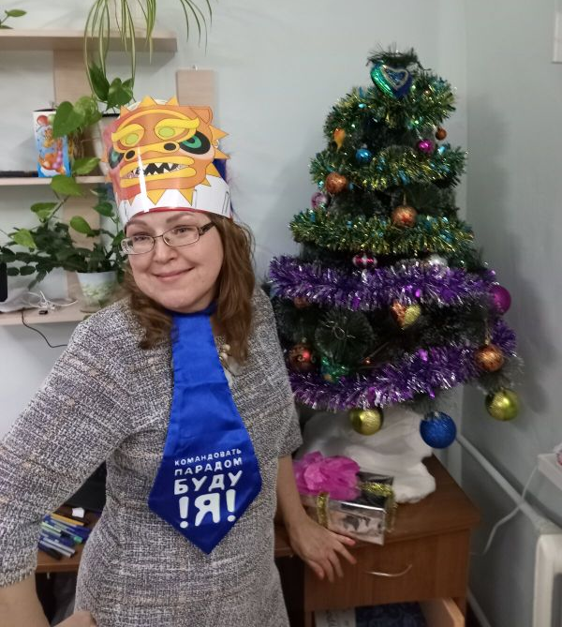

Дети сотрудников тоже не остались без внимания в Предновогодние дни. Ребятишкам запомнился Новогодний праздник, который состоялся 27 декабря 2023 года. они посмотрели в Районном Доме Культуры новогоднюю музыкальную сказку «Приключения Чебурашки», а затем в Центре у нарядной елочки получили сладкие подарки, переданные Профсоюзным Дедом Морозом и угостились чаем с конфетами и вкусной выпечкой.

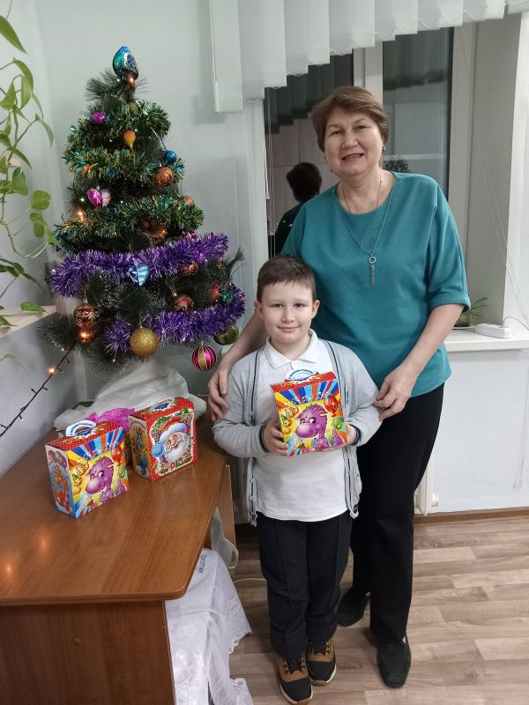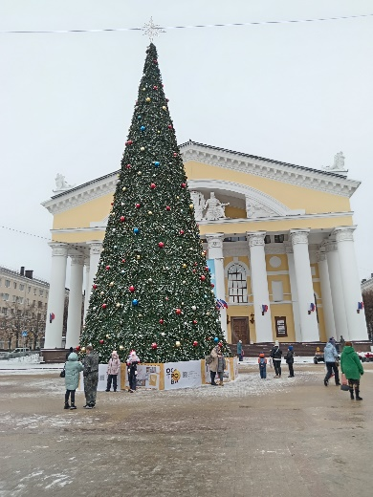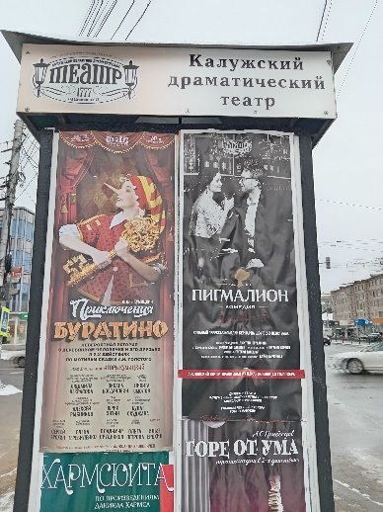
Еще один Новогодний подарок получила первичная профсоюзная организация Центра. В декабре 2023 года было передано Приглашение на Губернаторскую елку. В рамках этого мероприятия в Областном Драматическом театре для ребят показывали спектакль «Буратино» и Дед Мороз вручал Новогодние подарки для детей членов Профсоюза Народного образования Калужской области. Приглашение вручили Леохину Илье, сыну члена Профсоюза Трофимкиной А.А., праздник на котором он побывала, ему очень понравился.

2023 год - Год педагога и наставника в первичной профсоюзной организации МКОУ ДО ППМС «Центр диагностики и консультирования» прошел очень насыщенно и плодотворно!

В заключении хочется сказать слова благодарности Астахову Александру Николаевичу, председателю районной профсоюзной организации и Поляковой Ирине Игоревне бухгалтеру районной профсоюзной организации, которые оказывают помощь в работе первичной профсоюзной организации.
В завершении выступления от своего имени хочу поблагодарить директора Центра Кузнецову Ирину Николаевну и всех членов профсоюзного комитета, а также членов нашей первичной профсоюзной организации за социальное партнерство, помощь и активное участие в работе профсоюзной организации МКОУ ДО ППМС «Центр диагностики и консультирования». Пожелать здоровья, творческих и профессиональных успехов, материальной стабильности, гражданской активности и профсоюзного задора.

- Финансовая работа
Финансовое обеспечение деятельности профсоюзной организации проводилось в соответствии со сметой, утвержденной профсоюзным комитетом, решениями профкома, с соблюдением норм законодательства и бухгалтерского учёта. Ежемесячно осуществлялся безналичный сбор членских взносов с перечислением их на счёт Калужской областной организации профсоюза работников народного образования и науки РФ, что выполнялось в полном соответствии с положениями Устава Профсоюзной организации и Коллективного договора. Один раз в квартал бухгалтер Районной Профсоюзной организации сообщает о количестве средств, находящихся на счету первичной организации Центра.
Для проведения культурно-массовых, спортивно-оздоровительных мероприятий и оказания материальной помощи предусматривались средства в сметах доходов и расходов профсоюзного комитета. Распределение средств по статьям расходов утверждалось решением профсоюзного комитета.
В 2023 году Областным комитетом Профсоюза работников образования и науки было принято Постановление «Об удержании членских взносов за 2023 год у членов Профсоюза, временно не работающих в связи с нахождением в отпуске по уходу за ребенком». В связи с этим два члена Профсоюза первичной профсоюзной организации Центра написали заявления о перечислении на счет Профсоюзной организации профсоюзных взносов в размере 0,1 % от минимального размера оплаты труда единовременно за 12 месяцев текущего года. Два члена Профсоюза – Галий О.В. и Ермакова Ю.Н. написали заявления и перечислили взносы на счет Профсоюзной организации, что дало им возможность сохранить членство в Профсоюзе на весь период отпуска по уходу за ребенком. Это необходимо делать ежегодно, пока член Профсоюза будет находится в отпуске.

5. Предложения по улучшению работы профсоюзного комитета

У профсоюзного комитета в перспективе – новые проекты по мотивации вступления в профсоюз, по организации культурно-массовой и спортивно-оздоровительной работы, по развитию информационной политики и социального партнерства на всех уровнях.
В последнее время в связи с различными изменениями в системе образования, а также в системе оплаты педагогического труда, больничных листов, требуется всё больше знаний трудового законодательства, поэтому члены профсоюза стараются учиться и соответствовать современным требованиям.
Каждый член первичной профсоюзной организации понимает, что единому, сплоченному, постоянно развивающемуся профессиональному союзу по плечу решение важнейшей задачи – сделать профессию педагога – психолога, учителя - логопеда, учителя - дефектолога, работника Центра – престижной.
Профсоюзному комитету и его комиссиям предстоит поработать над отмеченными проблемами, постараться еще активнее заявить о себе, о роли первичной организации в жизни Центра. Главными направлениями в этой работе остаются: защита прав и интересов работников учреждения, соблюдение законности, повышение ответственности за результаты своего личного труда и работы коллектива в целом.

Председатель первичной профсоюзной
организации МКОУ ДО ППМС
«Центр диагностики и консультирования» Митрохова Т.В.

